F5385 scheda creata il 6 ottobre 2026
Descrizione storico-bibliografica
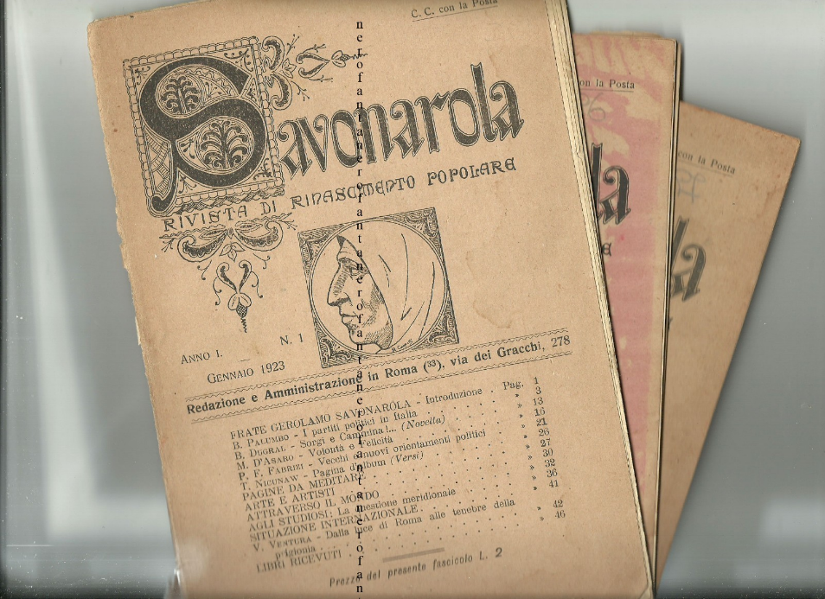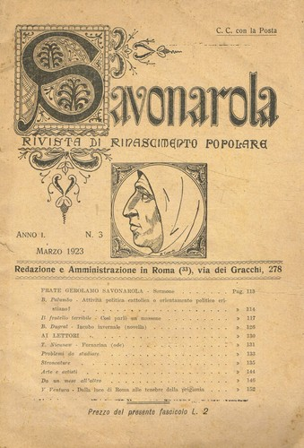
*Savonarola : rivista di Rinascimento popolare. - Anno 1, n. 1 (gennaio 1923)-anno 1, n. 5 (maggio 1923). - Roma : Tip. V. Ferri, 1923. – 1 volume ; 25 cm. ((Mensile. - L. 2 il fascicolo. - CUBI 537575. - BNI 1923-2674. - CUB0705905; RML0028858

*Rinascimento popolare : organo ufficiale del Centro internazionale studi Luigi Sturzo. - Roma : C.I.S.S., 1996-2011. – 15 volumi : ill. ; 28 cm. ((Mensile. - Diretto da Francesco De Dominicis. - Descrizione basata su: Anno 2, n. 5 (aprile 1997). - CFI0379809
Dal 2011 il CISS pubblica: La *croce di Costantino [G2437]
Autore: Centro internazionale studi Luigi Sturzo
Direttore editoriale: De Dominis, Francesco
Soggetto: Sturzo, Luigi - Pensiero politico – Periodici

Informazioni storico-bibliografiche
Rinascimento Popolare, da oggi RIPOP, nasce come strumento per diffondere le idee ed i contenuti della nostra Associazione. La rivista, diretta da Francesco De Dominicis e distribuita gratuitamente ai soci del CISS, ha l'obiettivo di rendere partecipi tutti, anche attraverso l'area digitale appositamente creata sul sito www.centrosturzo.it, al dibattito ed al cambiamento, soprattutto in questo periodo storico di profonda crisi. Per rendere più agevole la lettura e la ricerca degli argomenti di interesse, la rivista è suddivisa in rubriche, cui tutti gli amici e soci, potranno partecipare con i loro scritti. In questo ultimo anno abbiamo studiato la possibilità di una condivisione tra lo strumento cartaceo e quello informatico, che troverà spazio a partire dal prossimo numero di RIPOP. Tutto il CISS mette il proprio impegno nel rinnovare costantemente la rivista, sia nella veste grafica, che nei contenuti, per essere al passo con i tempi e riuscire a trasmettere quei valori, mai tramontati, ma che necessitano di nuove metodologie di comunicazione, per raggiungere anche le moderne generazioni. Il raffronto, lo scambio di idee e la partecipazione di tutti è utile a portare avanti quella speranza di cambiamento, che tanto è auspicata, ma che necessita di maggiore diffusione nei territori e presso comunità e persone interessate. Pur essendo eredi della dottrina socio-politica di Don Luigi Sturzo, sentiamo il costante bisogno di confrontarci con gli altri, per andare avanti e fare quanto possibile, nel cercare di costruire una società più giusta e caritatevole. Il cambiamento è compito di tutti noi, ed è per questo motivo, che Vi invitiamo a dimostrarci la Vostra fiducia e a fornirci il Vostro aiuto, mediante il rinnovo delle quote sociali o attraverso l'iscrizione a socio, fornendo così, attraverso ogni utile iniziativa, la Vostra partecipazione attiva alla nostra associazione. Il C.I.S.S. è un'associazione culturale indipendente, senza alcun legame con partiti politici, che si propone di approfondire e divulgare la conoscenza organica della dottrina sociale cristiana, obbligato punto di riferimento per una buona gestione della società civile. Questa attività viene integrata dall'approfondimento e dalla diffusione dei principi etico-politici, filosofici, sociologici ed economici elaborati da Don Luigi Sturzo. Dottrina sociale della Chiesa e popolarismo sturziano rappresentano pertanto il prezioso patrimonio culturale intorno a cui ruota tutta l'attività del C.I.S.S., nella convinzione che l'Italia potrà riprendere la strada dello sviluppo morale, sociale ed economico, solo se questo patrimonio verrà fatto riconoscere e messo finalmente a frutto. Il C.I.S.S. promuove e gestisce tutte le iniziative che ritiene necessarie per il conseguimento dei suoi obiettivi: l'organizzazione di conferenze, dibattiti, seminari, gruppi di studio e di ricerca, con particolare riferimento a temi economici e sociologici connessi a problemi della società moderna. Inoltre cura, in proprio o in collaborazione con altri, l'edizione di pubblicazioni, occasionali o periodiche, su temi sturziani. Organo ufficiale del Centro è la rivista Rinascimento Popolare.
Centro Internazionale Studi Luigi Sturzo
Via G Stefano Roccatagliata, 35 - 00152 Roma (RM)
Tel. 06 32650423 - Fax 06 32111419 - Cell. 331 9435914
www.centrosturzo.it - segreteria@centrosturzo.it
https://centrosturzo.it/pubblicazioni/rinascimento-popolare.html.

Note e riferimenti bibliografici
- https://www.donluigisturzo.com/editoriale_rinascimento_popolare.html.

